M I N I L I I G A
V Õ R K P A L L 4.-6. klass TÜDRUKUD
Aeg ja koht.
Võistlused toimuvad 20.veebruar 2013.a. Noarootsi Kooli võimlas. Algus kell 10.00. Peakohtunik võistlustel on Silver Schönberg.
Osalejad.
Osalevad koolide 4.-6.klasside õpilaste, kelle sünniaasta on 01.09.1999 ja hiljem. Võistkonna minimaalne mängijate arv on viis ning maksimaalne seitse.
Võistlussüsteem selgub pärast eelregistreerimist. Ajakava 18.veebruaril peakohtunikult. Juhul kui registreerub vähem kui neli võistkonda jääb turniir ära.
Autasustamine.
Võitnud võistkonda autasustatakse rändkarika , diplomiga. Teise ja kolmanda koha võistkondi diplomiga.
Registreerimine.
Turniiril saavad osaleda koolid, kes on ennast registreerunud hiljemalt 12.veebruariks kella 12.00 võistluste peakohtunik Silver Schönberg telefonil 58051185.
Läänemaa KSL 30.jaanuar 2013.a.

Minivõrkpalli reeglid
Minivõrkpall on noortele kohandatud, lihtsustatud võrkpallimäng. Mängu eesmärgiks on saata pall määrustepäraselt üle võrgu nii, et see maanduks vastase väljakupoolele ning takistada palli maandumist oma väljakupoolele. Võistkond tohib palli puudutada kolm korda lisaks puutele sulustamisel, et saata pall vastase väljakupoolele.
Minivõrkpallis on lubatud kõik võrkpalli tehnilised võtted peale ülaltpallingu. Kasutada võib ainult altpallingut ja käe pealt pallingut.

1. Väljak ja võrk
Mänguväljak on ristkülik mõõtmetega 13,4 x 6,1 meetrit, mis on risti poolitatud 2,1 m kõrguse võrguga (joonis 1.)

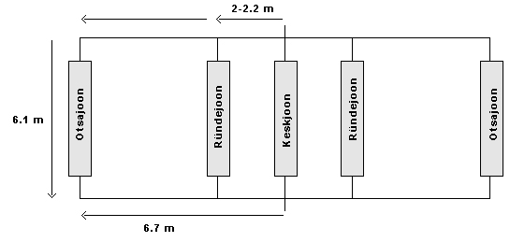
Joonis 1. Minivõrkpalli väljak, mängijate asetus, mängijate vahetus.

2. Võistkonna suurus
Minivõrkpalli võistkonnas on minimaalselt viis mängijat. Korraga on väljakul neli mängijat - kolm ees ja üks taga.
NB! Erandina on Olympikus Miniliigas lubatud minimaalne mängijate arv neli (mängitakse ilma vahetusteta). Maksimaalne võistkonna suurus on 7 mängijat pluss treener/juhendaja.

3. Mängijate asetus väljakul ja mängijate vahetamine
Tsoonides (vt joonis 2) 2, 3 ja 4 asuvaid mängijaid nimetatakse eesliinimängijateks. See tähendab, et neil on rünnaku õigus eesliinis ründejoone ja keskjoone vahel. Mängija tsoonis 1 on tagaliinimängija.
Pallimise õiguse saanud võistkonna mängijad liiguvad ühe asetuskoha võrra edasi alljärgnevalt: tsoonist 1 läheb mängija vahetusmängijaks ja tema asemele tuleb senine vahetusmängija tsooni 4.
NB! Eesmärgiga anda rohkem osalemisvõimalusi on Olympikuse Miniliigas erandina lubatud mängida ka nelja mängijaga võistkonnas, kus mängijate vahetust ei toimu. Sellisel juhul pole mängus vastaseks olevas suuremaarvulises võistkonnas samuti mängijate vahetus kohustuslik.
(Infoks: EVF korraldatavatel U-14 klassi minivõrkpalli võistlustel, kus soovi korral saavad osaleda ka koolide võistkonnad, peab võistkonnas olema minimaalselt viis mängijat ja vahetused kohustuslikud.)
Mängu käigus peavad mängijad säilitama oma mängutsoonid (s.t. eesliini mängijad peavad olema kogu aeg samas järjekorras 4-3-2). Tsoonis 3 olev mängija täidab sidemängija ülesandeid.
Iga geimi algul teatab õpetaja/treener võistkonna koosseisu (mängib kas neli või viis, mängijat). Võistkonna koosseisu saab muuta toimub ainult geimi(de) vahel. Erandina võib teha vahetuse mängu ajal tekkinud trauma või haiguse puhul.
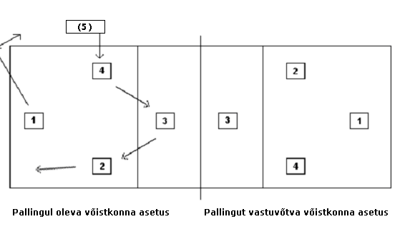
Joonis 2. Mängijate asetus minivõrkpalli väljakul

4. Pall ja palling
Mängitakse tavalise võrkpalliga. Pall pannakse mängu alt-eest pallinguga, sh on lubatud ka käe pealt palling (mis pole lubatud EVF U-14 klassi võistlustel). Ülaltpalling on keelatud. Palling sooritatakse otsajoone tagant. Pallingu sooritamise ala on piiratud mänguväljaku laiusega.

5. Punktide arvestamine ja võitja selgitamine
Mängitakse kahe geimivõiduni (kolmest geimist parem) - esimesed geimid 25 punktini, otsustav kolmas geim 15 punktini. Mängu võiduks on vajalik kahepunktiline vahe.

Täiendav kirjandus:

E.Liik Pallikool. Võrkpallimängud. EVF 2005 (saadaval poodides ja EVF-s)
E.Liik Võrkpalliõpik. EVF 2003 (saadaval poodides ja EVF-s)

Eesti Võrkpalli Liit Eesti Koolispordiliit

